交易员揭秘Worldcoin“假利好真抢钱”：价格控制、误导和受害者

按：Worldcoin分配给贡献方 Tools for Humanity 的 WLD 代币原定于 2024 年 7 月 24 日开始以线性方式每天解锁。但7月16日Worldcoin宣布Tools for Humanity团队成员和投资者持有的 80% 的 WLD 的解锁时间表将从 3 年延长到 5 年。受此“利好”消息影响，WLD代币价格飙升超过50%。

本来以低流通高FDV著称的WLD早就被加密社区诟病，此次事件再度引发社区关注。加密交易员DeFi Squared再度发文驳斥Worldcoin，其称Worldcoin内部团队通过代币经继续、以极低流通率、高FDV、释放利好消息等手段控制价格，以便在内部解锁时仍保持极高的FDV，是抢钱计划。

本站0xxz编译，阅读之前先看一下WLD价格的历史走势：

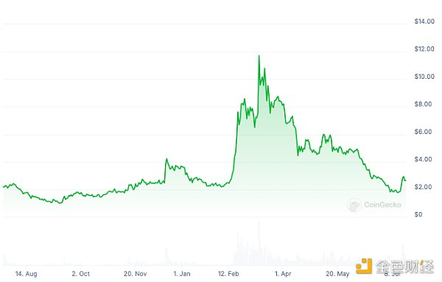

以下为DeFi Squared原文：

Worldcoin 预计将在 7 天内开始内部解锁，这是业内有史以来最低的流通量之一，流通量仅为 2.7%。考虑到这一点，深入研究该项目如何达到这一状态是有意义的。

这篇研究文章揭示Worldcoin团队如何控制价格，以便在内部解锁开始时仍保持 300 亿美元的FDV，同时谎称没有参与其中。所有内容都与最新的归属时间表变化保持同步。

首先介绍一下背景。Worldcoin 首次推出时，基金会的流通供应量为 1.4% 或 1.4 亿 WLD。尽管有人担心这种流通率会导致其以极高的 FDV 推出，但该团队已将其中 1 亿个代币分配给做市商，并为他们提供了看涨期权，允许他们在合约结束时以略高于 2 美元的价格回购大量代币，目的是防止价格飙升过高。将供应分配给做市商以创造有利的价格条件在行业中并不罕见。

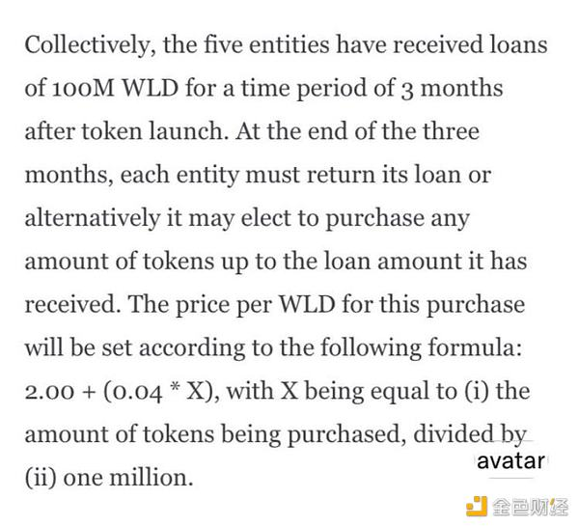

2023年旧的Worldcoin白皮书描述了向做市商提供的价格抑制公式

正如人们所预料的那样，在这份合约期限内，WLD 无法大幅超过看涨价格，因为做市商只会“抑制”价格。Worldcoin 首席执行官 Alex Blania 在此讨论了这份合约是如何特别需要的，以防止价格挤压他们的低浮动：



Worldcoin CEO 介绍了他们抑制价格的技巧，以避免WLD飙升至10美元，同年晚些时候，他们拒绝续签这份合同，WLD价格飙升至10美元（来源：Scoop Podcast）

请注意，他指出其目的是避免价格“飙升至 10 美元”，并继续表示，这种情况将“非常可怕”。

尽管如此，12 月 16 日，在流通量仅为 1.2% 的情况下，Worldcoin 决定不再续签现有做市商合约，取消了抑制价格的看涨期权，甚至进一步从流通中移除了另外 2500 万 WLD。现在，在做市商参与度极低的情况下，其市值仅为 9800 万美元，价格不出所料地在几个小时内飙升了 100%——这正是 Blania 声称他们试图避免的情况。在一个月内，Worldcoin价格已轧空升至近 12 美元，FDV 为 1200 亿美元。

显然，团队后来意识到，美国团队公开描述他们如何控制价格是不明智的，所以当在 Token2049 Dubai 上被问及他们是否关注价格时，Worldcoin 的首席执行官声称他们无法控制价格，这只是由市场驱动的：

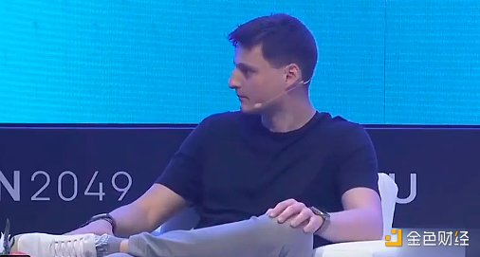

Worldcoin CEO声称他们与价格无关，尽管他们改变政策和代币经济学对价格有明显影响

事实并非如此。事实是，11 位数的估值只有在团队的代币经济学设计下才有可能实现，而且代币的每日价格变动在许多场合都受到团队的影响，因为他们积极地改变发行量、做市商合约，并在解锁前及时发布公告。这引发了一个问题：为什么他们不想让公众相信这是事实。

因此，让我们回到最初的起点——我们回到内部人解锁时，那时流通供应量仅为 2.7%，这可能是加密货币历史上由主要VC支持的项目在解锁时所见过的最低比率。提醒一下，这可能是唯一能让 WLD 以惊人的 300 亿美元 FDV 持续存在的东西，而内部人士很快就能以这个价格出售。但为什么流通率这么低呢？根据 Blania 在 2023 年的说法，他们必须将流通率保持在低位，因为为了实现全民基本收入UBI，“一次性释放 10% 的供应量是完全不公平的”：

Worldcoin CEO 为低流通量辩护，称这是实现全民基本收入（UBI）所必需的。然而，令人困惑的是，该团队设计的代币经济学安排将导致明年大部分的代币发放流向内部人士，而不是 UBI 补助。（来源：The Scoop 播客）

但这正是团队计划对解锁代币做的事情，只不过这些代币落入了内部人员的口袋，而不是 UBI 接收者的口袋。即使有了新的解锁计划，一年多一点的时间里，团队/风险投资公司也会发行近 10 亿个代币，而根据目前的 UBI 拨款率推断，到同一时间，只有 6 亿个代币会分发给 UBI 接收者。这意味着，在一年内，内部人员发行的 WLD 预计将占 Worldcoin 整个流通供应量的 60% 以上。60% 是一个很大的比例——它基本上意味着生态系统中的大多数纯粹是供VC抛售的。这似乎直接反驳了目前将流通率保持在较低水平以造福 UBI 接收者的理由。

还有多个其他来源增加了流通供应量，但这些供应量并未直接流向 UBI 接收者。我之前的研究文章讨论了“社区基金”的大量供应量以折扣价出售给交易柜台的情况；此外，值得一看的是像这样的 Orb 运营商（已从公共 orb 运营商排放钱包中验证），他们有时每周通过收集弱势群体的生物特征数据赚取令人费解的 20,000+ WLD，并将其直接发送到币安：

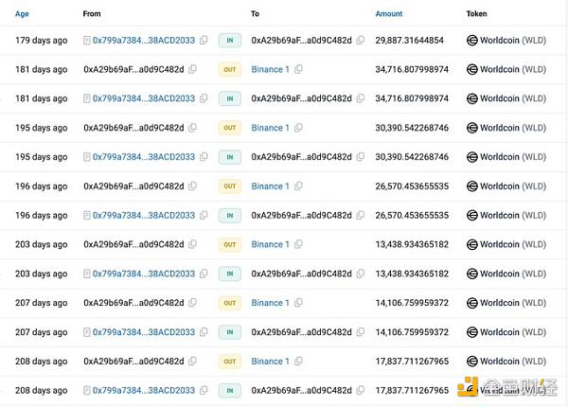

当 WLD 价格在三月份飙升至 12 美元时，这位 Orb 运营商每 3 天向 Binance 发送接近 150,000 美元的 WLD

但问题仍然存在——即使流通率如此之低，谁是目前持有近 300 亿美元 FDV 的 WLD 并在解锁时保持高估值的不幸受害者？事实证明，很大一部分实际上是韩国散户，其中许多人可能甚至读不懂英语，无法理解这种情况。在撰写本文时，近 25% 的流通 WLD 持有在 Bithumb 上，尽管即将解锁发行，但仍在继续上升：

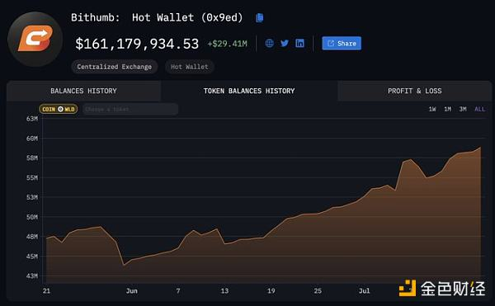

随着内幕解锁临近，韩国散户投资者在 Bithumb 上的 WLD 持仓量继续增长。

在最近几个月里，这些持仓的价值已经损失了 70-80%，因为 Worldcoin 基金会积极向交易平台出售代币

（余额历史数据来自 Arkham Intelligence）

考虑到这一点，Worldcoin 等到解锁前一周才发布利好消息可能并非巧合。尽管这只是一个释放抛售压力的小变化，但迄今为止，事实证明该消息非常有效，迫使散户在不知情的情况下提供更高的价格和更多的流动性，让内部人士在一周内退出。更糟糕的是，似乎有可能（但未经证实）团队或风险投资中的某个人利用内幕信息抢先购买该消息，甚至在消息公开宣布之前：

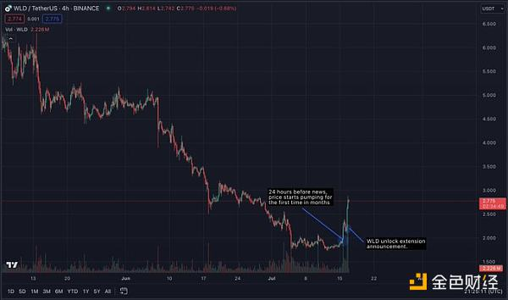

图表显示在解锁延长期消息发布前的24小时内，价格出现了巧合性的飙升

不幸的是，尽管这样的项目行为对加密货币来说并不新鲜，但令人惊讶的是，许多市场参与者仍然不了解他们所进行的投资的不利条件。本文旨在揭示一个似乎有意支撑本应较低的代币价格的项目，其中列出的许多原因就是为什么我打算在解锁开始后的几个月内做空 WLD。